Instrucciones:
Analiza un noticiero de televisión nacional por lo menos por tres días y señala cuales fueron las noticias más importantes o relevantes que se mencionaron.
Identifica a las tres noticias a las que se les otorgó mayor énfasis o importancia.
Redacta brevemente la idea central de esas noticias.
Escribe el nombre del medio informativo que analizaste, nombre del conductor, fecha de aparición y el horario de transmisión.

Criterios de Evaluación
Fondo. Cada noticia debe estar redactada en un mínimo de tres renglones con los lineamientos requeridos.
Forma. Redactar de forma clara y sencilla, sin faltas de ortografía, en un mínimo de una cuartilla, incluir nombre del medio informativo analizado, título de la noticia, nombre del conductor, horario de transmisión y entregar en archivo de Word.
Evaluación: Actividad 1 "ANÁLISIS DE UN NOTICIERO TELEVISIVO.", tiene un valor de 40 puntos.
Recomendaciones. Escucha y visualiza detenidamente la información, haz breves anotaciones y utilízalas antes de redactar.
Noticia 1
La primera noticia a presentar es sobre el Popocatépetl, en esta noticia podemos lo que más se presencia es sobre los avistamientos de constante actividad, llegando a un punto donde la gente a tenido que evacuar por una de las más fuertes actividades que se han presentado estos últimos meses. Pero con la constante vigilancia que se le ha estado poniendo al volcán evitaran que un accidente mayor se presente en las ciudades que están alrededor del volcán. Esta información fue obtenida por el periódico El Informador.
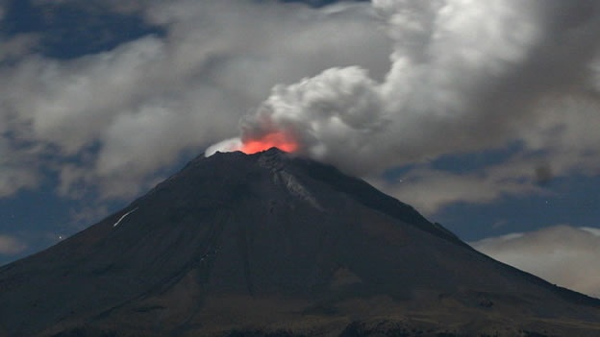

Noticia 2
En esta notica vamos a hablar un poco de un avistamiento que se a presentando unos meses atrás, es sobre la credencial única que en Jalisco tiene en movimiento estos últimos meses. Hace meses se dio el comunicado a la ciudad de una credencia que tanto; estudiantes, maestros, personas de la tercera edad y gente discapacitada, tendrá que solicitar para el manejo más eficaz y rápido a la hora de solicitar la compra de los transables del transporte público. Pero últimamente se ha presentado una gran inconformidad sobre este hecho que tiene a la ciudad en constante movimiento. Y es sobre la inconformidad para solicitar esta credencial, ya que tanto la gente de la tercera edad y los personas discapacitadas tienen que hacer una muy larga fila en plenas horas del día cuando el sol y el estar esperando son factores de cansancio total, pero no solo ellos son los que se encuentran inconformes los estudiantes y maestros también, están cansados del extenso tramite de dicha credencial.
Debido a tal queja las autoridades tomaran manos en el asunto para resolver rápido este problema que mantiene a los ciudadanos inconformes. Esta noticia se obtuvo del informador.
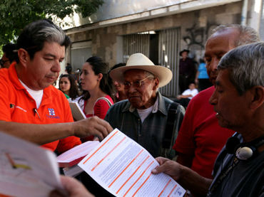

Noticia 3
En esta última noticia vamos a hablar de un acontecimiento que se ha presentado estos últimos meses en el país, es sobre las próximas elecciones a la presidencia, la constante publicidad y anuncios publicitarios que han invadido cada uno de los candidatos y cada uno de los candidatos en los medios televisivos nos han presentado constantemente las propuestas para traer el cambio a México.
